Bug TWB Reporting
Inhalt
Bug Beschreibung 1
Fehleranalyse 2
Mögliche Lösung 6
Mögliche Auswirkungen der Änderung 6

Bug Beschreibung
System: Q74
Transaktion: /GIB/DCC_TWBR
Selektions-Variante: RETICULUM_BUG
Hier werden keine Ordner für Werk und Controlling Gruppe im Menü-Baum dargestellt:
Aktuelle Darstellung mit dem Layout: /GIB/TWB_REP
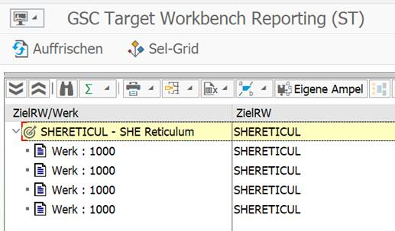

Ergebnis mit
Selektions-Variante: RETICULUM TEST
So soll es aussehen mit Layout: /GIB/TWBR_D
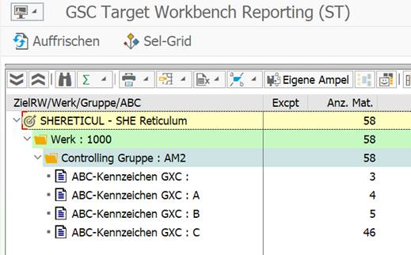

Fehleranalyse
Das Layout übersteuert die in der Selektionsmaske ausgewählten Aggregationen (Hierarchien), bzw. falls das Layout nur mit 2 Aggregations-Stufen gespeichert wurde, man jetzt aber mit 4 einsteigen möchte, werden wegen des Layouts nur die ersten beiden angezeigt.

Die Aggregationen werden über die Sortierung im ALV Layout abgebildet.
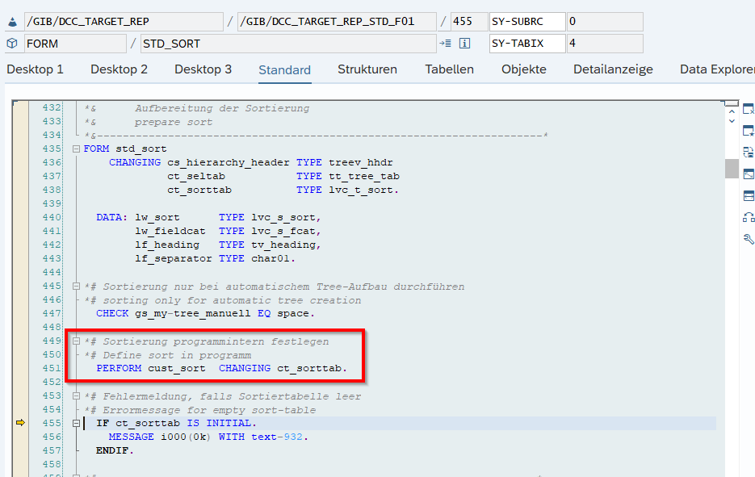
Initiale Befüllung der Sortierung:

Mit allen 4 möglichen Aggregationsstufen, falls sie in der Selektionsmaske ausgewählt wurden:
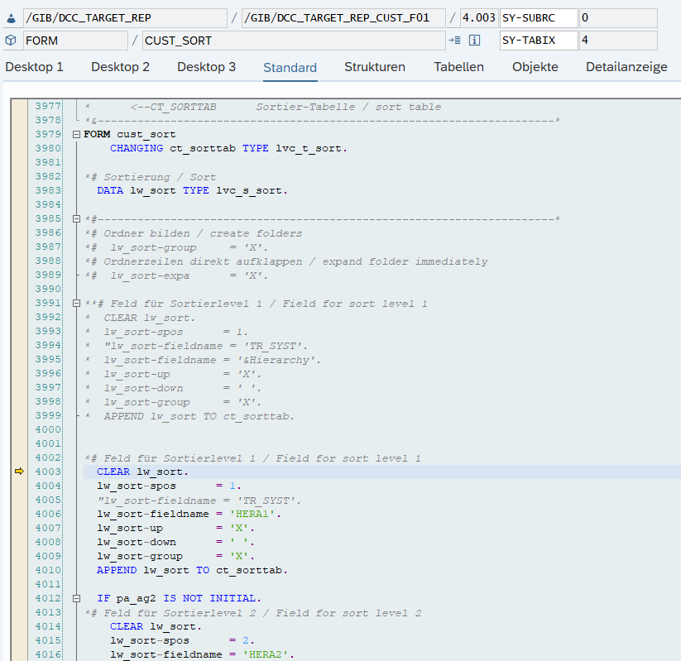
Auch die Überschrift der Spalte wird hier gesetzt:
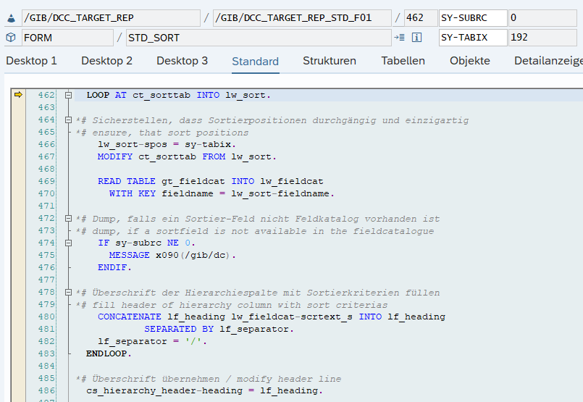
Angewendet und im Tree abgespeichert:
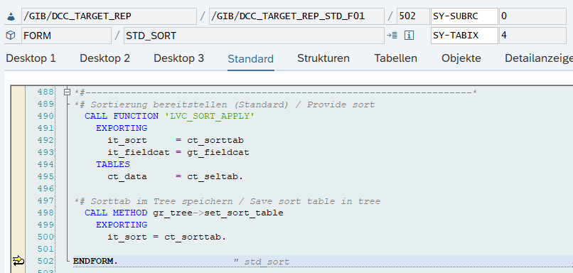

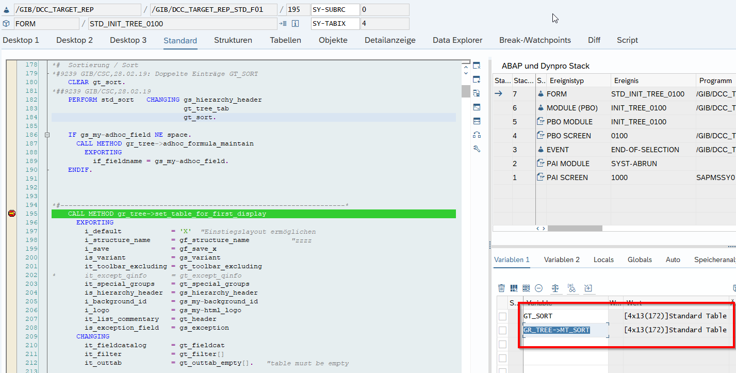
Nach der Sortierung wird der Tree mit Layout für die Anzeige vorbereitet, hier wird die Sortierung überschrieben. Vorher:
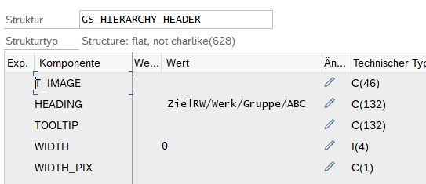

Nachher:
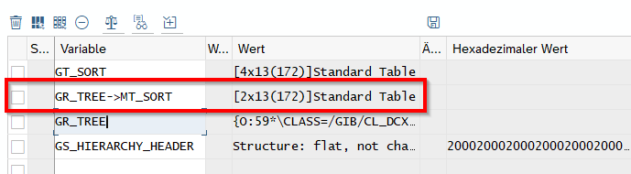

Hier wird die veränderte Sortierung angewandt und die Überschrift auf die geänderte Sortierung angepasst:
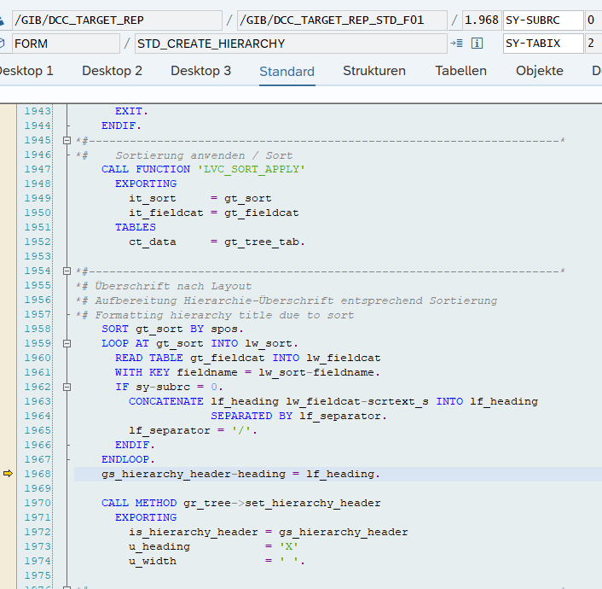

Mögliche Lösung
In Form Routine STD_CREATE_HIERARCHY des Report /GIB/DCC_TARGET_REP:
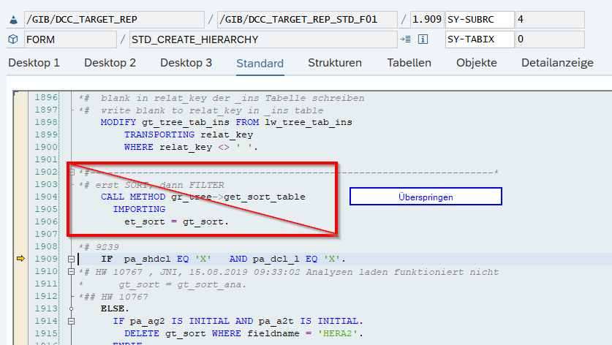
Da gt_sort die aufgebaute Sortierung aus der Selektionsmaske enthält, gr_tree aber die Sortierung aus dem Layout.

Mögliche Auswirkungen der Änderung
Zu überprüfen wäre, ob diese Anpassung Auswirkungen auf anderweitige Sortierung hat.
Gehen z.B. dadurch Sortierungen anderer Spalten, die im Layout gespeichert sind, verloren?
Sortiert man hier überhaupt auch nach anderen Spalten?
Im ALV Grid scheinen hier keine Sortierfunktionen zur Verfügung zu stehen:
